Путеводитель по РеПродукции
Добро пожаловать на наш канал! Приглашаем вас присоединиться к единомышленникам. Авторы и подписчики канала рассматривают искусство через призму образования и воспитания.
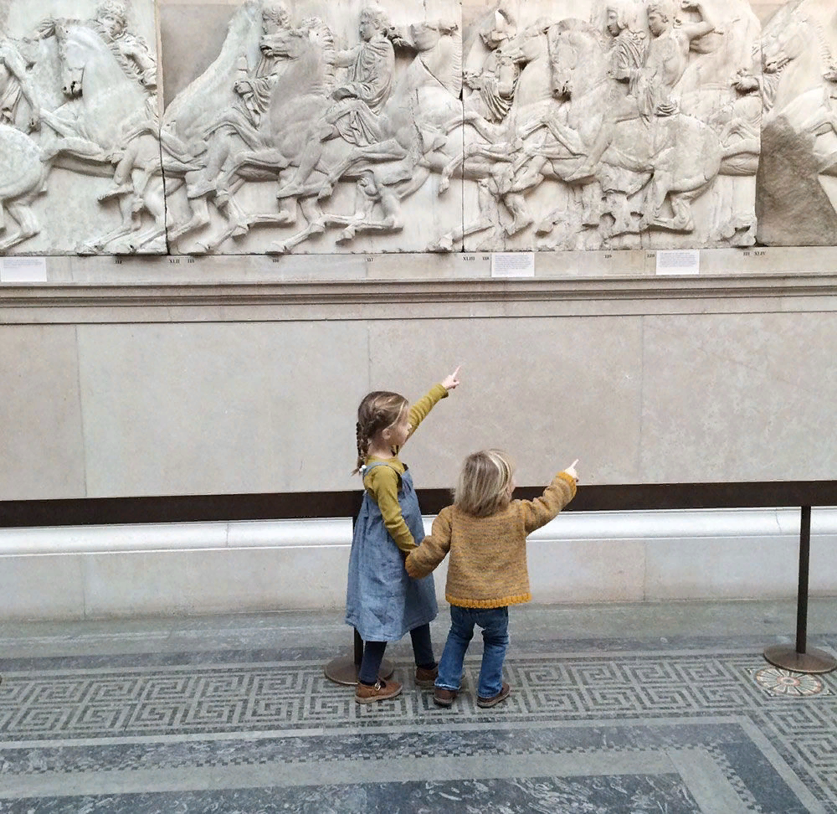
Дети в музее. Фото из открытых источников
Для того, чтобы нашим читателям было удобно находить публикации на интересующие темы, на канале созданы рубрики. Они обозначены тегами:
#история в одной картине - публикации, посвященные истории создания, скрытым смыслам и другим интересным фактам одного из произведений живописи, графики.
#символы в живописи - цикл публикаций о символическом значении животных, птиц, растений, предметов на картинах разных эпох и цивилизаций.
#психология рисунка - статьи, посвященные анализу особенностей детского рисунка и психодиагностике
#день в истории - публикации о памятных датах и событиях и их изображении в живописи
#хрестоматия - публикации о широко известных картинах, вошедших в большинство школьных учебников
#о теории наглядно - публикации, наглядно объясняющие значение и смысл искусствоведческих терминов, понятий
#там и тут - сравниваем работы отечественных и зарубежных художников на одну и ту же тему
#визуальный словарь - иллюстрированные рассказы о происхождении и значении пословиц и поговорок, слов и расхожих в быту цитат
#книжная полка - обзоры изданий, адресованных детям и подросткам.

